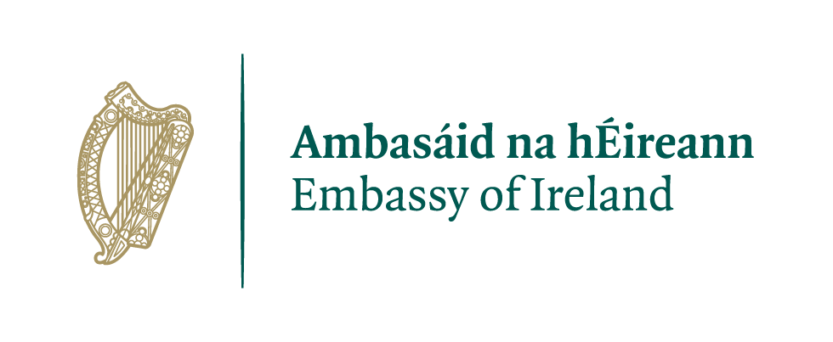

Embajada de Irlanda, México

Fondo de Cooperación para los Derechos Humanos 2022

Formato de Aplicación

SECCIÓN 1: DETALLES ORGANIZACIONALES
Nombre de la Organización Aplicante:
Región de operación en México, Costa Rica, El Salvador, Guatemala, Honduras o Nicaragua (proporcionar un mapa de las áreas si es posible):
Nombre de la persona de contacto:
Dirección Postal Completa:
Tel:
E-mail:
Sitio Web:
Estatus Organizacional (p.ej. Organización de Caridad, Sociedad Anónima, Sociedad Privada de Responsabilidad Ilimitada, Sociedad de Responsabilidad Limitada por Garantía, Sindicato, Otra- favor de especificar)
Número de organización (si aplica):
Número de compañía (si aplica):

SECCIÓN 2: RESUMEN DEL PROYECTO
Título del Proyecto:
Breve Descripción del Proyecto (200 palabras máx)
Tema del Proyecto y Cantidad Requerida (favor de palomear una opción)
Igualdad de Género  €10,000- €15,000 | Defensoras y defensores de los Derechos Humanos y Ambientales  €10,000- €15,000 | Migración  €10,000- €15,000 | Cambio Climático y Medio Ambiente  €10,000- €15,000
Objetivos de Desarrollo Sostenible relevantes para el proyecto (máximo dos):
Objetivos del Fondo relevantes para el proyecto (ver la guía de aplicación):
Duración del Proyecto:
Fecha de Inicio del Proyecto:
Experiencia de la ONG/ Experiencia en la Localidad:
Financiamiento previo de la Embajada de Irlanda (de ser así, proporcionar detalles incluyendo el año del proyecto, el título y la cantidad del financiamiento recibido):

SECCIÓN 3: DETALLES DEL PROYECTO
Problemática: Favor de identificar la problemática que se va a abordar.
Objetivos: ¿Qué espera lograr con este proyecto? Especifique los objetivos medibles del proyecto(150 palabras máx.)
Resultados esperados: Mencionar los resultados esperados a los que este proyecto aspira. (Resultados son los beneficios generales y/o cambios que resulten del proyecto, incluyendo en el largo plazo) (150 palabras máx.)
Enfoque: Delinear los pasos específicos, a detalle, que el proyecto tomará para abordar los problemas identificados. ¿Por qué tomará estos pasos? Mencionar porqué esta es considerada la manera más efectiva de lograr los resultados esperados. (250 palabras máx.)
¿A quién se beneficiará con este proyecto y a cuántas personas se beneficiará?
Participación: Mencionar el rol de las/los beneficiarias/os en el diseño del proyecto, su implementación, monitoreo y evaluación (150 palabras máx.)
Coordinación: ¿Existen proyectos similares que se estén llevando a cabo en la localidad por parte de otras organizaciones? Explicar cómo el proyecto se coordinará con otras/os actoras/es de desarrollo (incluyendo a los gobiernos locales/nacional cuando sea apropiado) y cómo se evitará la duplicación de esfuerzos. 100 palabras máx)
Sostenibilidad: Delinear cómo los beneficios del proyecto se sostendrán más allá de la vida del proyecto. (150 palabras máx.)
Riesgos del proyecto: Favor de definir los riesgos asociados al proyecto y las acciones que se emprenderán para mitigar la probabilidad de que estos riesgos ocurran, así como las acciones que se emprenderán para mitigar el impacto de ocurrencia. (150 palabras máx.)

SECCIÓN 3: DETALLES FINANCIEROS
Recursos: Los recursos materiales y humanos necesarios para llevar a cabo las actividades planeados deberán ser detallados aquí. P.ej. lo que se necesitará, cuántas personas trabajarán en el proyecto, cuáles son los costos, y de qué forma la contribución de la Embajada encaja en este plan.
Planificación financiera, administración y control: ¿Quién será responsable de la planeación, la administración y el control de las finanzas del proyecto y cuáles son sus cualificaciones/experiencia?

Presupuesto del proyecto (moneda local)
A. Entradas de Recursos |  |  | Presupuesto del primer año
Contribución de la Embajada de Irlanda
B. Otro financiamiento
Recursos propios
Otras fuentes (La lista debe incluir el/los nombre(s) de/de los donador/es. Usar renglones extra como sea necesario)
Total de entradas de recursos (A+B)
Presupuesto del proyecto*  Favor de enlistar todos los elementos anticipados del presupuesto |  |  | Presupuesto Total del Proyecto | Contribución de la Embajada de Irlanda
1. Costos del proyecto*
Subtotal
2. Costos indirectos del proyecto*
Subtotal
Grandes Totales
*Favor de modificar esta lista como sea necesario para incluir toda la información.

